**2023年基础医学院研究生业务费报销指南**

* 2023年研究生业务费报销说明

1.校外人员（含退休人员）的开题专家劳务费、论文答辩专家劳务费、送审论文评阅费可以报销；校本部教师参与研究生开题、论文答辩、论文评审工作已纳入工作量计算，不再另行发放劳务费。

2.本次研究生培养业务费应全部用于研究生培养，开支范围如下：

（1）研究生论文开题、送审、答辩相关专家费用

（2）研究生开题及毕业论文打印费

（3）研究生科研所需试剂、耗材费用

3.需要报销2023年上半年研究生开题、毕业相关的专家费及打印费的课题组，请在**6月15日之前提交报销材料。**

**一、校外专家劳务费报销**

* 校外专家劳务费发放标准

1.硕士论文自行送审评审费：250元/专家

2.论文答辩专家评审费费：博士研究生500元/专家/生，硕士研究生300元/专家/生

3.开题专家评审费：300元/专家

* 报销专家劳务费所需材料

1. 填写完整的《校外人员报销花名册》（附件）
2. 报销答辩专家劳务费：研究生毕业论文答辩情况表、研究生毕业论文答辩申请表、答辩委员会决议书（以上三种**任选其一的复印件**，能体现个人基本信息和邀请专家名单即可）
3. 报销开题专家劳务费：研究生开题情况表复印件（能体现个人基本信息和邀请专家名单即可）
4. 报销自送审论文评审费：论文送审申请表复印件

* 《校外人员报销花名册》填写要求

1.开题专家劳务费、论文答辩专家劳务费、论文送审专家评阅劳务费等各类不同报销事项需要**分开单独制表！！同个导师的多位学生可以写在1张表中**

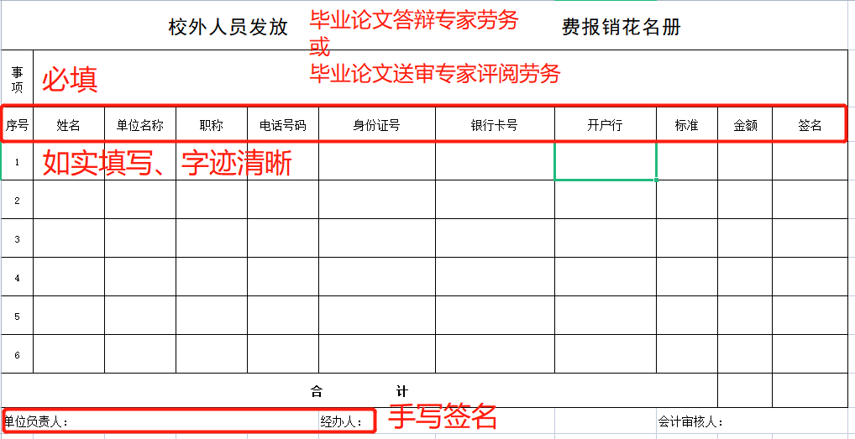2. 事项（必填！）：例发放2022届博（硕）士研究生张三毕业论文**答辩专家劳务费**

3. 专家姓名职称等基本信息需准确、字迹清晰，否则影响到账

4. “签名”：须由专家签名

5. “单位负责人”：请导师签字

6. “经办人”：经办人**手写**姓名+联系方式，自己办理填自己，课题组统一某人报销填某人。

**二、研究生论文打印费报销**

* 所需材料

1.发票：需要有2人以上在空白处手写签名（含论文作者），清晰手写标注“对公支付”或“个人垫付”。（对公支付是指打印费用挂账在打印店，财务报销费用给打印店；个人垫付是指个人先行支付，财务报销给个人，需要提供完整支付凭证）

2.毕业论文封面复印件

3.《福建医科大学低值易耗品及材料验收、领用单》

4.个人垫付需额外提供纸质版支付记录截图凭证，清晰手写标注好姓名、学号、银行卡号。

* 《福建医科大学低值易耗品及材料验收、领用单》填写要求

1. 领用日期需要在发票开具日期之后
2. “领用人”“采购人”“验收人”“经办人”均需要手写签名
3. “采购人”“经办人”可以为同一人，需附上联系方式

* 打印费报销额度标准

1. 开题材料打印费（120元/生）
2. 毕业论文打印费500元/硕士生，1000元/博士生
3. 原则上按上述标准进行报销，实际额度浮动的范围不超过相应标准的20%

**三、研究生科研所需试剂耗材费报销**

* 报销流程及准备材料

**【定点采购】**

1.申请采购金额授权：请提供学号+姓名+采购金额至教科办俞老师（每人授权次数限1-2次，请合理安排每次授权金额）。

2.通过校设备处“试剂耗材采购平台”下单。下单后，请提供订单号+学号+姓名至教科办俞老师处审核。

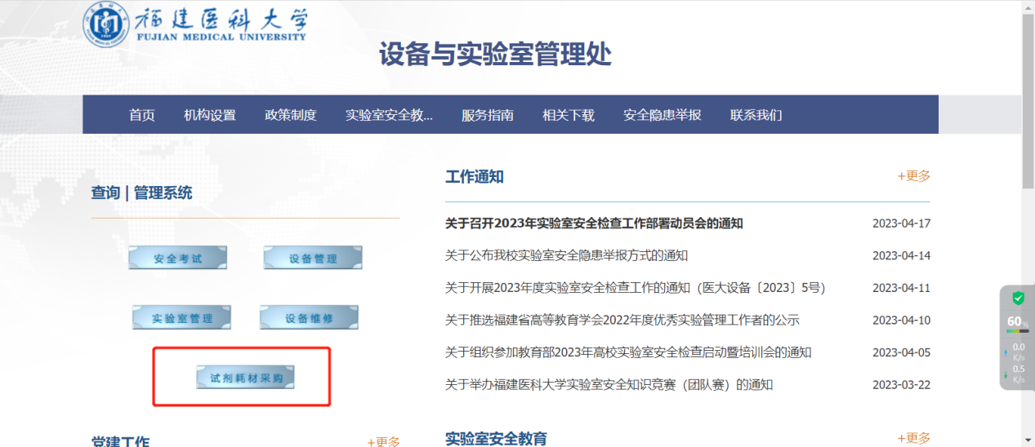-

**【非定点采购】**

**需要提供：**

1. 《福建医科大学实验试剂耗材市场直接采购审批表》
2. 学校定点平台无法满足采购需求的截图
3. 《福建医科大学低值易耗品及材料验收、领用单》
4. 发票（2人签字）

**四、其他注意事项**

1.“经费名称及代码”：1060-110013研究生业务费

2.“使用部门经办人及联系方式”：经办人姓名+联系方式

3.“使用部门领导或经费负责人”：请导师签字

4.发票抬头单位名称：福建医科大学

统一社会信用代码：12350000488001436L

5.报销材料仅接受按同一课题组批量提交，请各课题组安排1人负责报销的人员专门负责业务费报销。每年统一在上半年报销一次。

6.报销材料先提交至6号楼402-1教科办进行初步审核，通过后方可进行下一步对账报销。

附件1：《校外人员发放研究生业务费报销花名册》

附件2：《福建医科大学低值易耗品及材料验收、领用单》



|  |  |  |  |  |  |  |  |  |  |  |
| --- | --- | --- | --- | --- | --- | --- | --- | --- | --- | --- |
| 校外人员（含编外、退休人员）发放 报销花名册 | | | | | | | | | | |
| 事 项 |  | | | | | | | | | |
| 序号 | 姓名 | 单位名称 | **电话号码** | **身份证号** | **银行卡号** | **开户行** | 标准 | 金额 | 签名 | 个人所得税（800元以上扣税） |
| 1 |  |  |  |  |  |  |  |  |  |  |
| 2 |  |  |  |  |  |  |  |  |  |  |
| 3 |  |  |  |  |  |  |  |  |  |  |
| 4 |  |  |  |  |  |  |  |  |  |  |
| **合 计** | | | | | | | |  |  |  |
| 单位负责人： | | | | | 经办人： | | | 会计审核人： | | |